МБДОУ Лесновский детский сад
Сценарий составила
воспитатель 1мл.гр. Черикова Е.Н.

Час информации «Ступени во Вселенную»

Цель:
Ознакомить учащихся с историей развития космонавтики, расширить представления детей о первооткрывателях космоса, развить интерес к достижениям науки и техники, создать условия для развития интеллектуальных и творческих способностей, формировать умение работать в коллективе.

Задачи:
1.способствовать углублению знаний в усвоении космоса, в области достижения науки;
2. воспитать гордость за нашу страну, чувство патриотизма;
3. развить умение работать в группе.

Ход мероприятия
С незапамятных времён люди стремились в космос. Эта мечта отражалась в сказках, легендах, фантастических произведениях. В сказках люди поднимались в воздух на ковре-самолёте, в ступе, летали на метле.
В России мысль о возможности полета в космос впервые высказал К. Э. Циолковский.

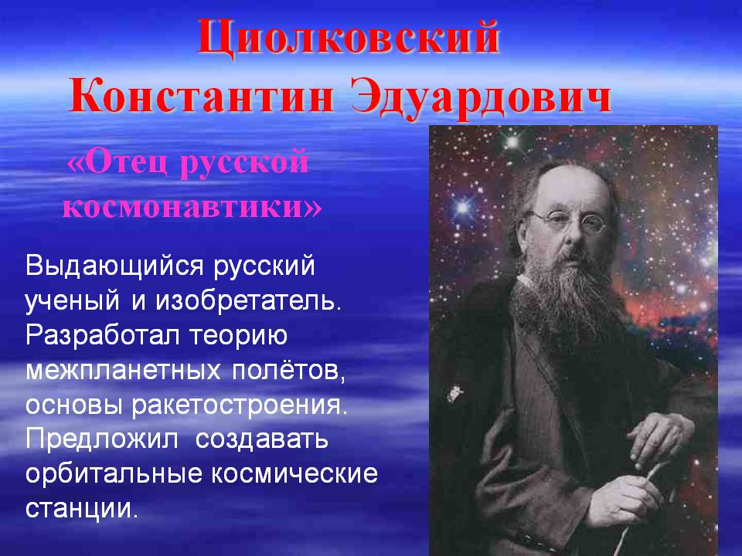

Он всю жизнь проработал учителем физики и математики, а в свободное время конструировал ракеты и двигатели к ним.
Эстафету у Циолковского принял С.П. Королев.
Под его руководством в нашей стране было построение множество космических аппаратов – искусственных спутников Земли и космических кораблей.
В послевоенное время ученые задумались над возможностью длительных космических путешествий.
Но ученые не знали, с чем придется столкнуться человеку в космическом полете. Поэтому сначала решили отправить в космическую неизвестность различных животных
Первыми "космонавтами"- разведчиками стали собаки, кролики, насекомые и даже микробы.
Первая маленькая мышка-космонавт пробыла над Землей почти целые сутки. В ее черной шерстке появились белые волоски. Они поседели от космических лучей, но мышка вернулась живой.
Потом настала очередь собак, более умных животных, чем мыши и кролики. Но не каждая собака подходит для полета.
Надо найти такую, чтобы величиной она была, не больше кошки и весила 4-6 килограммов, должно быть ей было не больше 2-3 лет, и со светлой шерсткой, так ее лучше видно в кинокамеру.
Породистые собаки для трудных испытаний не годились: они слишком изнеженны и капризны. Ласковые, спокойные и выносливые дворняжки лучше всего подходили для космических опытов.
В собачьем "космическом отряде" каждый день занятия и тренировки. Собак учили не бояться тряски и шума, переносить жару и холод, по сигналу лампочки начинать есть и еще многому.
Лучше других сдала "выпускные экзамены" умная и смелая собачка Лайка.
Для нее построили специальную ракету, где был запас пищи, воды и воздуха. 3 ноября 1957 года на Лайку одели в специальный скафандр, и ракета умчала отважную разведчицу в космос.
О здоровье собаки ученые узнавали с помощью специальных приборов, которые были установлены на ракете.
Лайка из космоса не вернулась.
Вслед за лайкой в космос полетели две собаки: Белка и Стрелка.
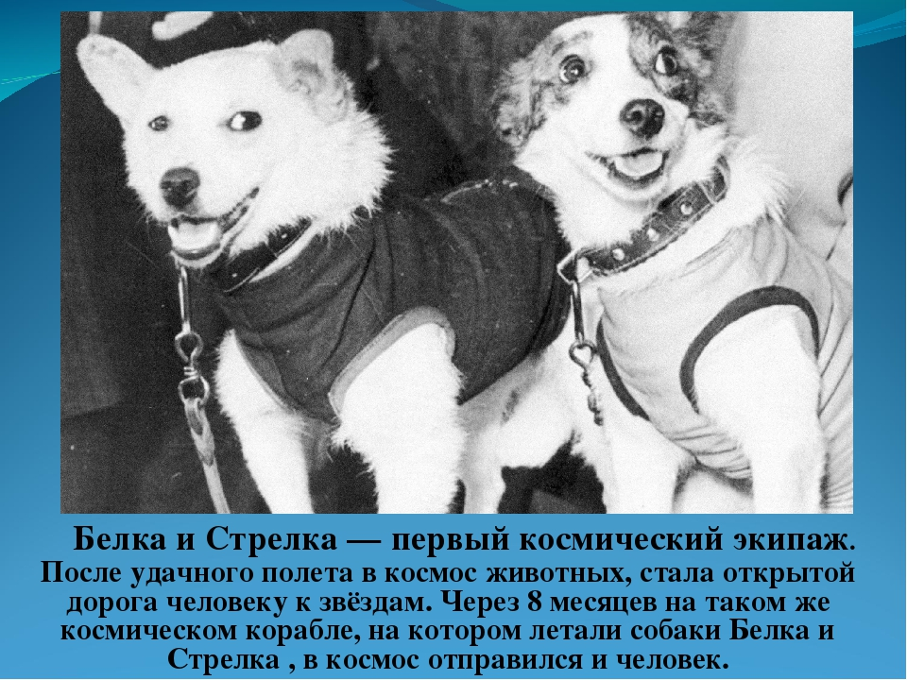
После удачного полёта в космос животных, стала открытой дорога человеку к звёздам. Через восемь месяцев на таком же космическом корабле, на котором летали собаки Белка и Стрелка, в космос отправился человек.
12 апреля 1961г. с космодрома Байконур стартовала ракета-носитель «Восток». Впервые в мире космический корабль с человеком на борту ворвался в просторы вселенной.
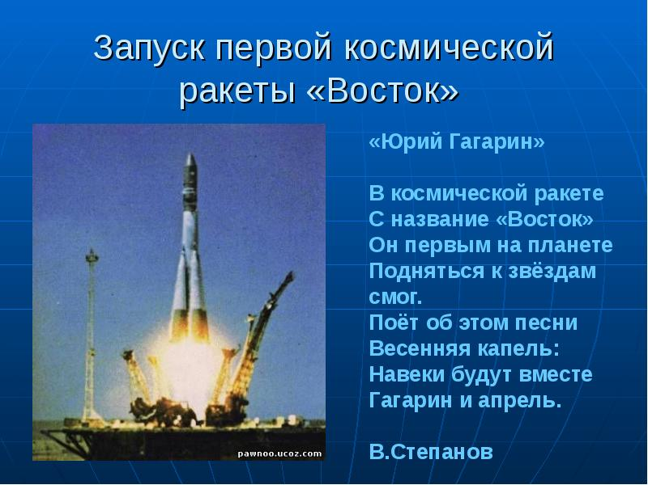
-Ребята, кто из вас скажет, как звали первого человека, открывшего дорогу в космос?
-Его звали Юрий Алексеевич Гагарин.
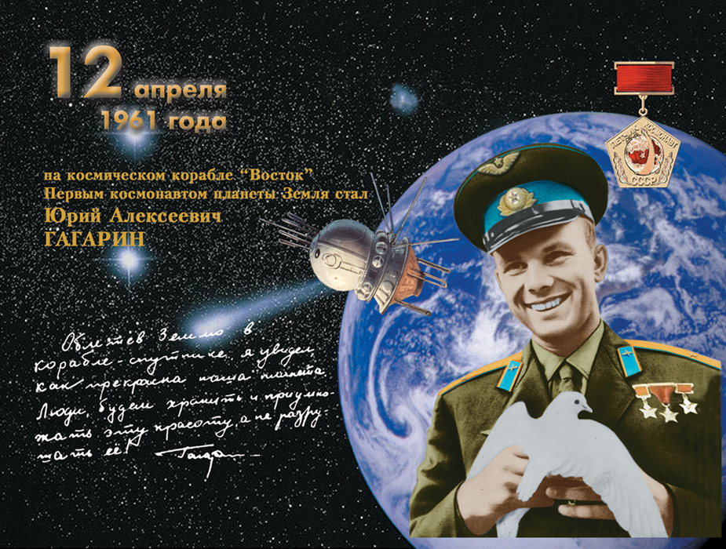
-Люди много ездят по свету. Они передвигаются на поездах, на пароходах, на самолётах, но ещё ни один человек до Ю.Гагарина не мчался на корабле-ракете к звёздам.
Спросил я у папы однажды:
"А кто такой Юрий Гагарин?
Наверное, он очень важный,
А я про него мало знаю..."

И папа тогда мне ответил:
"Я рад, что об этом меня ты спросил,
Он летчик отважный и смелый,
Прославил страну на весь мир.

Гагарин был первым на свете,
Кто в космос однажды полет совершил.
Мальчишкам на нашей планете
Мечту космонавтами стать подарил".

Теперь я горжусь тем, что знаю,
Кем же был Юрий Гагарин.
Спросите меня, отвечу вам гордо:
Он - космонавт, первым вышедший к звездам!
Живем мы на нашей планете
В такой замечательный век!
И первый из первых в ракете
Наш русский летит человек!

Не с целью разведки военной,
На сверхскоростном корабле
Летел он один во Вселенной,
Чтоб снова вернуться к земле!
Ролик «Полет Ю.Гагарина»

А сейчас я вам загадаю загадки, а вы попробуйте их отгадать.

Бродит одиноко
Огненное око.
Всюду, где бывает,
Взглядом согревает. (Солнце)

Океан бездонный, океан бескрайний,
Безвоздушный, темный и необычайный,
В нем живут вселенные, звезды и кометы,
Есть и обитаемые, может быть, планеты. (Космос)

По темному небу рассыпан горошек
Цветной карамели из сахарной крошки,
И только тогда, когда утро настанет,
Вся карамель та внезапно растает. (Звезды)

Человек сидит в ракете.
Смело в небо он летит,
И на нас в своем скафандре
Он из космоса глядит. (Космонавт)
В космосе всегда мороз,
Лета не бывает.
Космонавт, проверив трос,
Что-то надевает.
Та одежда припасет
И тепло и кислород (Скафандр)

Космонавты крепко сели?
Скоро в космос выхожу!
Вкруг Земли на карусели
По орбите закружу (ракета)

Профессия Космонавта появилась недавно. Космонавт - это человек, который испытывает космическую технику и работает на ней в космосе.
Сейчас космонавты есть почти во всех странах. Но космические корабли строят и отправляют в космос только в двух странах - в России и в Америке. На российских космических кораблях работали космонавты со всего света: из Франции, Америки, Японии, Китая и из многих других стран.
Космонавты надевают на себя специальную одежду. А называется эта одежда СКАФАНДР. Скафандр имеет резиновые камеры.
В кабине находится аппаратура связи с Землей. Скафандр применяется для выхода в открытый космос, для прогулок по Луне.
Космонавты - мужественные люди. Они живут и работают в необычных условиях - в невесомости, в космическом корабле.
Когда последний закруглен виток.
Так хорошо сойти на Землю снова
И окунуться после всех тревог
В живую красоту всего земного.

Галактика в свеченье звездных трасс,
Нам на нее глядеть, не наглядеться,
Но, поднимаясь в небо, всякий раз
Своей Земле мы оставляем сердце.

Спасибо за внимание.

